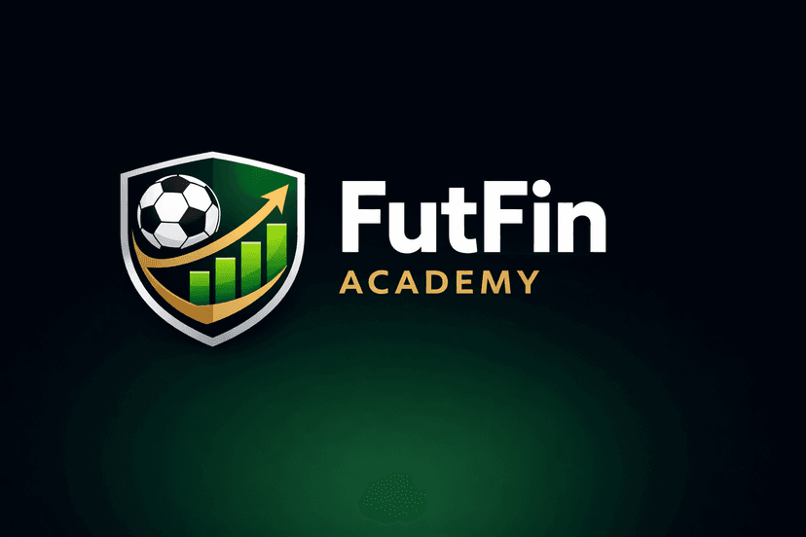

APRENDE CÓMO FUNCIONA DE VERDAD EL NEGOCIO DEL FÚTBOL

Reto 1: ¿Es el fútbol realmente un negocio?
¿El fútbol es un deporte o es una industria?
¿Quiénes son los actores del fútbol?
¿Qué papel tienen la gestión y la regulación en todo esto?

Reto 2: Cómo funciona el negocio del fútbol (de verdad)
¿Hay negocio para todos?
¿Cómo gana dinero un club de fútbol?
¿Y en qué se lo gasta?
Clubes Estado, estructuras multiclub y la realidad del fútbol global

Reto 3: Cómo gana dinero un club (y por qué no siempre es suficiente)
¿Los conceptos básicos del marketing sirven también en el fútbol?
Exprimiendo el estadio como si fuera una naranja
¿El valor del frontal de la camiseta se mide “a ojo”?

Reto 4: El dinero que cambia el juego
¿Cómo me paga la “tele”?
Pensando en grande: mi club quiere competir en Europa
¿Cuánto vale realmente un jugador?

Reto 5: Entender los números sin ser financiero
Quiero liderar la planificación del futuro de mi club
Quiero sentarme con el director financiero y entender qué está pasando ¿Cuánto hay que pagar a un jugador?
¿Cuánto dinero ganan realmente los clubes?

Reto 6: Quién pone las reglas del juego (y por qué existen)
¿Qué aspectos están regulados en el fútbol profesional?
¿Por qué existe regulación financiera?
¿Qué es el Fair Play Financiero?
¿Cómo funciona el control financiero de UEFA?
¿Y el de LALIGA?
¿Existen otros modelos en el deporte?

Reto 7: Entender el Control Económico de LALIGA
¿De verdad todo se reduce a la regla 1:1?
Cómo calcular cuánto puedes fichar
Qué son las “palancas” y otras formas de generar capacidad de gasto
Cómo estructurar contratos para que encajen en el límite
Lo que casi nadie explica sobre cómo encajar fichajes
Qué decisiones pueden meterte en problemas

Reto 8: Cómo se comunica (de verdad) dentro de un club
Yo no sé comunicar
Cómo apagar un incendio
Las paredes oyen: cuidado con lo que dices, incluso en casa
Juntos pero no revueltos: directiva, entrenador, jugadores y periodistas

Reto 9: Cómo se construyen realmente los contratos en el fútbol
Las cláusulas clave en el contrato de un jugador
Traspasos: negociar bien… y escribir mejor
El papel de los agentes
¿Qué es el TAS y por qué es tan importante?

Reto 10: Las personas que hacen que todo esto funcione (o falle)
Una especie aparte: ¿cómo son los jugadores?
Otra aún más compleja: entrenador y director deportivo
Los que no salen en la foto también importan

Reto 11: Qué puedes hacer con todo esto a partir de ahora
¿Qué te falta después de este curso?
Cómo seguir profundizando
Con quién puedes hablar y cómo moverte en este sector

